**ref. 54090**

**ESTUCHE DE HERRAMIENTAS GO-THROUGH DE 14 PIEZAS**

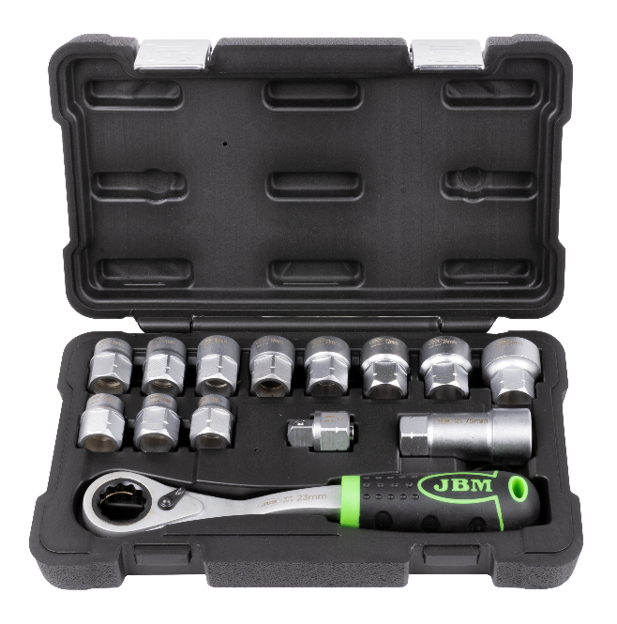

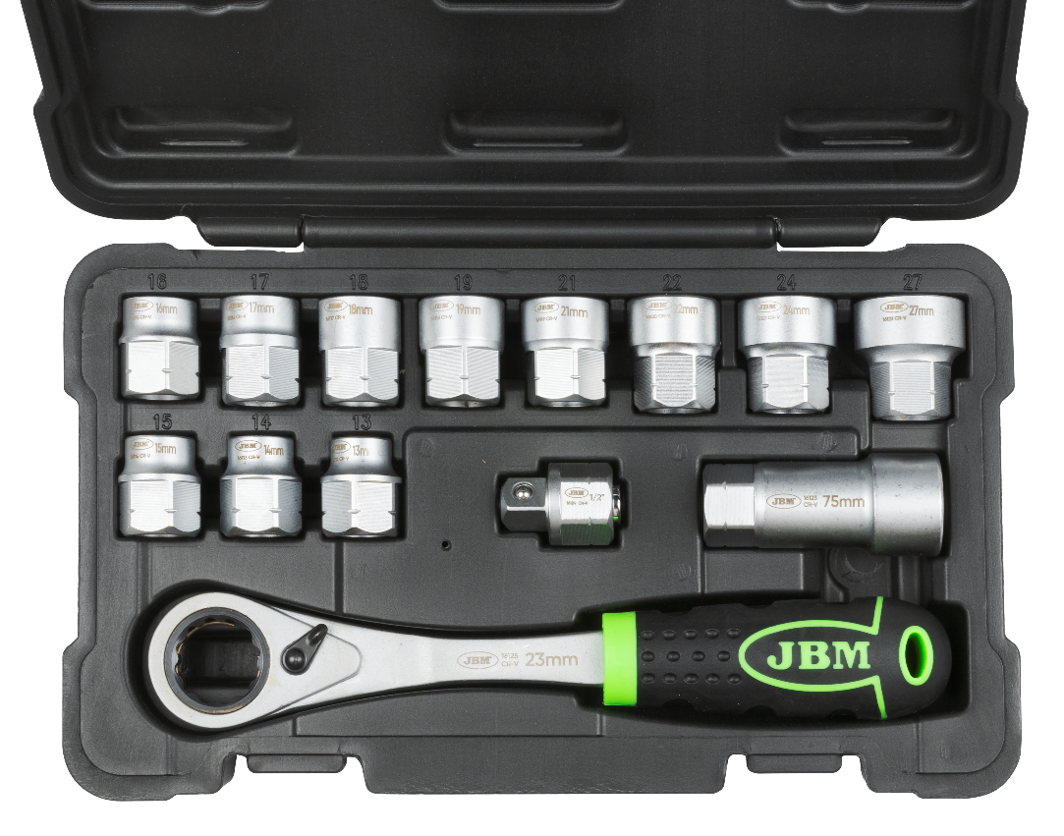

**Función**

Diseñado y fabricado para proporcionar una variedad de herramientas para trabajos manuales y de ajuste en los que se requiere acceso a través de un espacio limitado o para alcanzar sujetadores aislados.

**Ventajas**

* Fácil de operar
* Amplia gama de aplicaciones
* Ahorro de tiempo

**Contiene**

* Vasos pasantes hexagonales de 1/2": 13, 14, 15, 16, 17, 18, 19, 21, 22, 24, 27mm
* Vaso pasante hexagonal largo de 1/2": 12,5mm (75mmL)
* Adaptador go-through de 1/2"
* Carraca go-through